STOŁOWY SAVOIR VIVRE. JAK POWINNY BYĆ UŁOŻONE SZTUĆCE?

Nie chcąc popełnić faux pas podczas organizacji chociażby kameralnego przyjęcia, koniecznie należy poznać podstawowe zasady dobrych manier stołowych, a dokładniej rzecz biorąc- warto wiedzieć, gdzie rozlokować na jadalnianym blacie poszczególne sztućce i do czego konkretne z nich mają za zadanie służyć. Podstawowe zasady stołowego savoir vivre w pigułce w niniejszym poradniku.
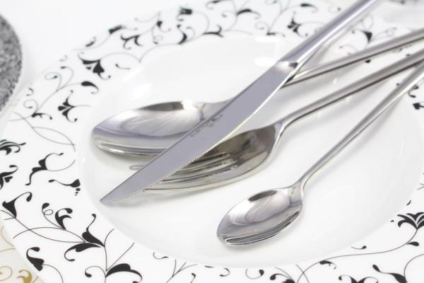

Od początku
Zacznijmy jednak od ogólnych informacji, jakie musimy mieć na względzie wcielając się w rolę gospodarza wieczoru. Zanim przejdziemy do umiejscawiania noży, łyżek i widelców, niezbędne jest -stosowne do okazji - udekorowanie stołu. Zaleca się, aby rozłożony na blacie obrus oraz serwetki dla gości były dopasowane do siebie kolorystycznie. Standardem są oczywiście białe dodatki, które pasują do każdego typu okoliczności, mebli czy wszelakich rodzajów zastaw. Elegancką oprawę stołu zapewnimy również decydując się na nakrycia w kolorze intensywnego granatu czy mocnego bordo. Poza tym, że efektownie prezentują się na stole, są one również bardzo praktyczne - nie rzucają się w oczy powstałe na nich plamy czy zabrudzenia. Na środku warto umieścić wazon ze świeżymi kwiatami, który będzie wizualnie dopełniał całość dekoracji. Pamiętajmy jednak, aby kwiaty dobrać nie za wysokie, aby nie utrudniały kontaktu siedzących naprzeciwko flakonu.
Ustalone reguły
Przejdźmy teraz do kwestii stosownego układania naczyń i akcesoriów stołowych. Podstawowa reguła, którą należy mieć w pamięci przy organizacji poczęstunków to umiejscawianie sztućców od zewnątrz do wewnątrz - zawsze w takiej kolejności, nigdy odwrotnie. To, które widelczyki czy noże znajdą się w jakiej lokalizacji na jadalnianym stole zależne jest natomiast od typu serwowanych potraw. Dobre maniery nakazują zaś układanie po prawej stronie talerza odpowiednio - noża do dania głównego, noża do ryb, noża do zakąsek, łyżeczki do kawy oraz herbaty, dużej łyżki do zupy a na koniec widelca do owoców morza. Z lewej strony powinny pojawić się z kolei widelec do dania głównego, widelec do ryb, widelec do przekąsek. Nóż ma być tak położony, aby skierowany był do talerza, widelec oraz łyżka mają leżeć grzbietem do dołu. Nad talerzem należy ulokować sztućce deserowe - łyżeczkę przesunąć na lewo, widelczyk na prawo.
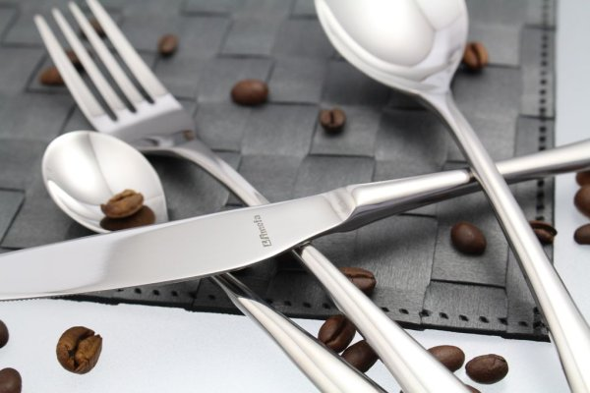
Dodatkowe wskazówki
W momencie, gdy na stół wjeżdżają sery, konieczne jest przygotowanie do nich specjalnego nożyka i widelczyka. Te akcesoria powinny znaleźć się bezpośrednio nad talerzem gościa. Jeżeli podajemy pieczywo, obowiązkowo musimy zaplanować niewielką przestrzeń na stole przeznaczoną na mały talerzyk na bułki czy chleb oraz osoby nóż służący do smarowania masła. Zaleca się, aby były one po lewej stronie nakrycia.

